Ажурный браслет.
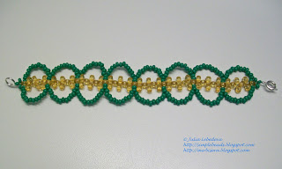
Пополним нашу коллекцию украшений и сделаем ещё один браслет.
Нам понадобится:
- бисер № 8 зелёного цвета,
- бисер № 5 янтарного цвета,
- тонкая леска и 2 иглы для плетения,
- застёжка для браслета.
Браслет плетём на леске, двумя иглами. Для браслета среднего размера берем леску длиной 150 см.
Для основы браслета берём крупный янтарный бисер и делаем из него цепочку в крестик. Такая техника применялась нами уже неоднократно. Плести начинаем с середины лески. Количество крестиков в цепочке должно быть кратно трём. В данном случае 24 крестика.
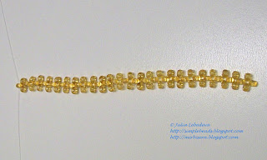
Далее приплетаем к получившейся основе браслета застёжку. Набираем на одну из игл 3 зелёные бисеринки
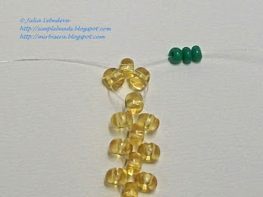
и, ведя эту иглу со стороны другого конца лески, пропускаем её сначала через янтарную бисеринку, а затем сразу же - через две первые зелёные бисеринки.
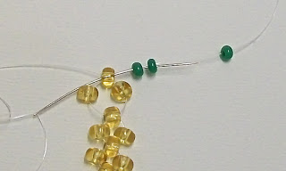
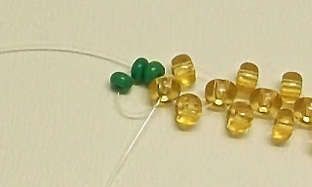
Далее нанизываем на эту же иглу застёжку
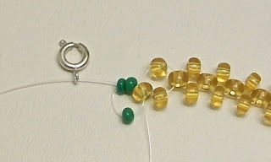
и пропускаем иглу с обратной стороны через бисеринку, из которой сейчас выходит этот конец лески.
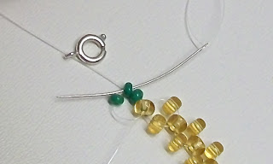
Затем пропускаем эту иглу через следующую зелёную бисеринку и далее - через последнюю янтарную бисеринку в цепочке.
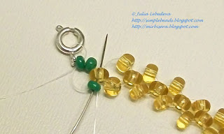
Затягиваем леску, туго вытягивая оба её конца.
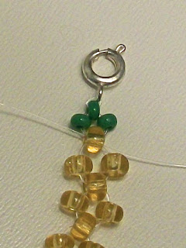
Начинаем оплетение основы браслета отрезками зелёного бисера. Сначала набираем на каждый из концов лески по 16 зелёных бисеринок,
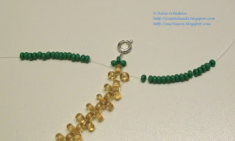
а затем пропускаем каждую иглу через находящуюся на центральной оси цепочки четвёртую по счёту с этого конца браслета янтарную бисеринку, и далее сразу же - через две последние зелёные бисеринки, набранные на другой конец лески. Таким образом, сначала пропускаем одну иглу,
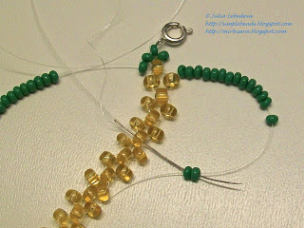
а потом в противоположном направлении проводим вторую иглу.
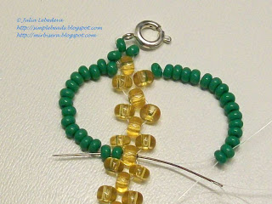
Вытягиваем оба конца лески - дуги из зелёного бисера обхватили с дух сторон кусочек центральной цепочки.
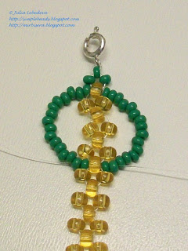
Дальнейшее плетение ведём аналогично, продолжая приплетать к центральной цепочке дуги из зелёного бисера. Только на каждом следующем шаге набираем на каждый из концов лески не по 16, а всего по 14 бисеринок,
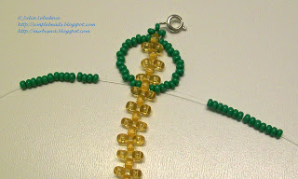
после чего пропускаем каждую иглу через третью по счёту центральную янтарную бисеринку, считая от той янтарной бисеринки, к которой приплетены предыдущие дуги (причём сама эта бисеринка в счёте не участвует), и далее сразу же - через две последние зелёные бисеринки, набранные на другой конец лески.
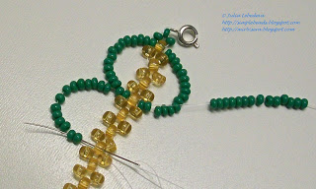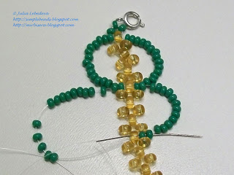
После завершения каждого такого элемента не забываем туго затягивать леску.
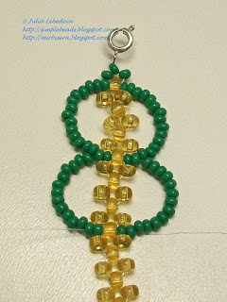
Таким образом продолжаем плетение до конца браслета. Приплетая в конце браслета к центральной цепочке последние дуги из зелёного бисера, пропускаем иглы только через крайнюю янтарную бисеринку, а бисеринки, набранные на другой конец лески, не затрагиваем.
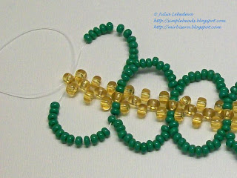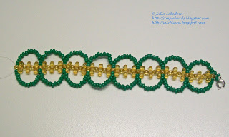
После завершения плетения прикрепляем к концу браслета вторую часть застёжки. Делаем это по той же самой схеме, по которой мы прикрепляли первую часть застёжки в начале браслета.
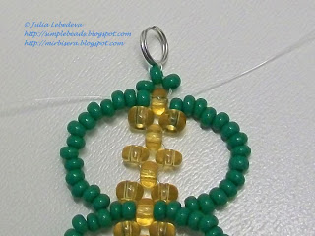
Нам осталось закрепить концы лески. Для этого пропускаем каждую иглу через бисеринки в среднюю часть браслета, завязываем концы лески на узелок, после чего лишнюю леску отрезаем.
Браслет готов!
